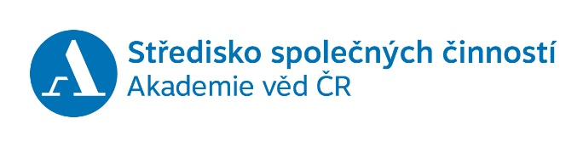
Manuál k používání registračního systému Webooker


Obsah
1. Kde systém najdete 2
2. Přihlášení do systému 4
3. Omluva docházky 6
4. Náhrady docházky 10
5. Čekací listina na náhradní docházku do DS 11
6. Nástěnka 14
7. Fotogalerie 14
8. Tahák 15

Kde systém najdete
V mobilní aplikaci
Půjdete do Google Play nebo do App Store ve svém telefonu
 | 
najdete aplikaci Webooker

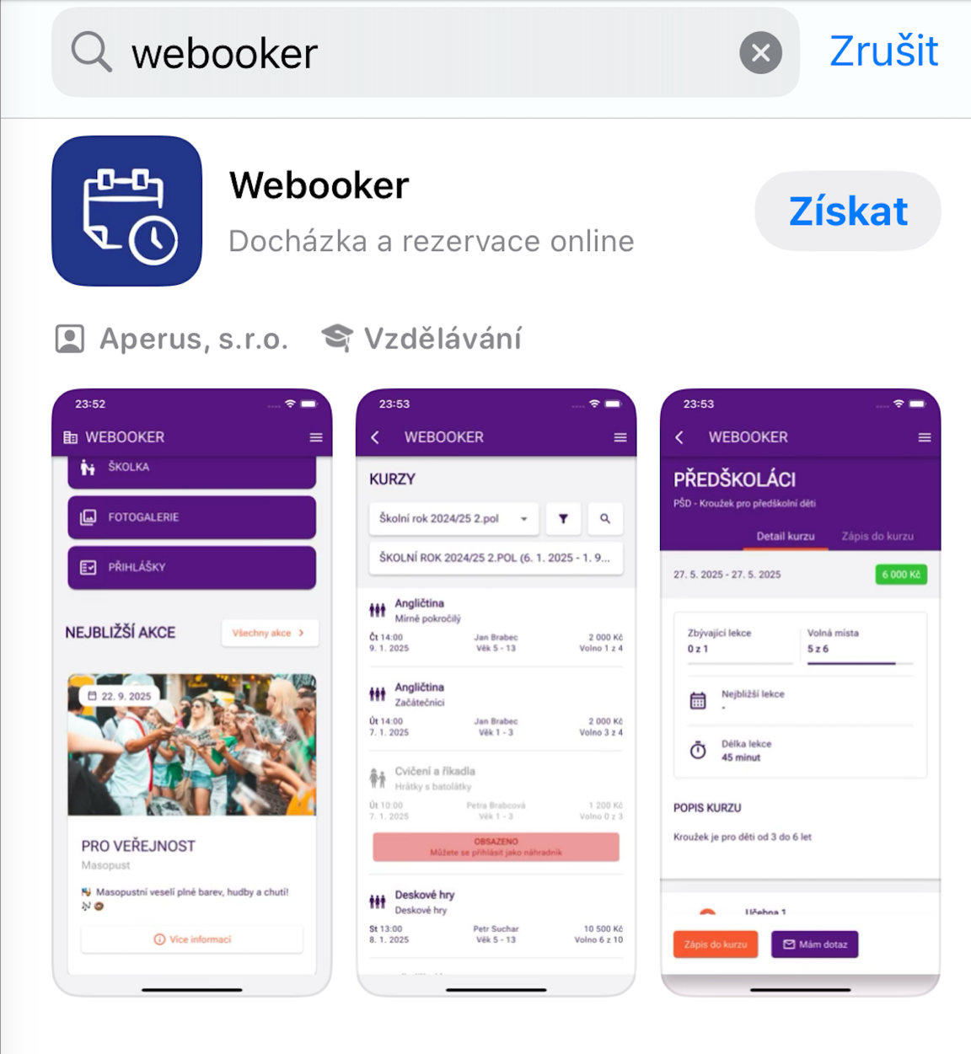
Dáte získat a aplikaci nainstalujete

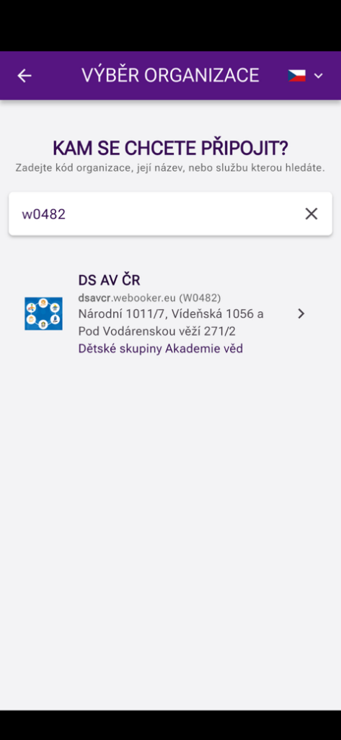
Po instalaci se vás aplikace zeptá, kam se chcete připojit.

Zadáte název DSAVČR nebo kód našeho Webooker W0482
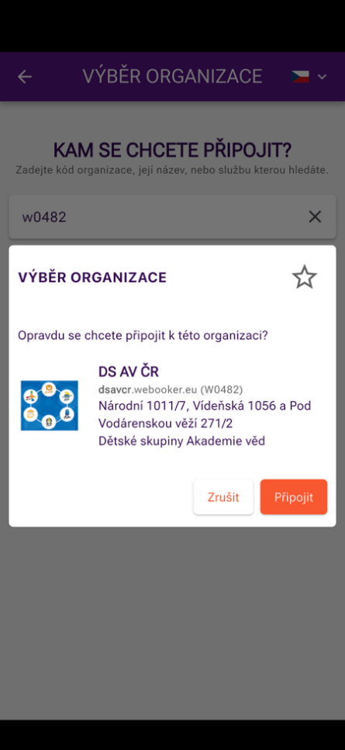

V prohlížeči
Ve svém webovém prohlížeči (ideální je Chrome) zadejte adresu https://dsavcr.webooker.eu/.
Po zadání se vám zobrazí hlavní stránka systému
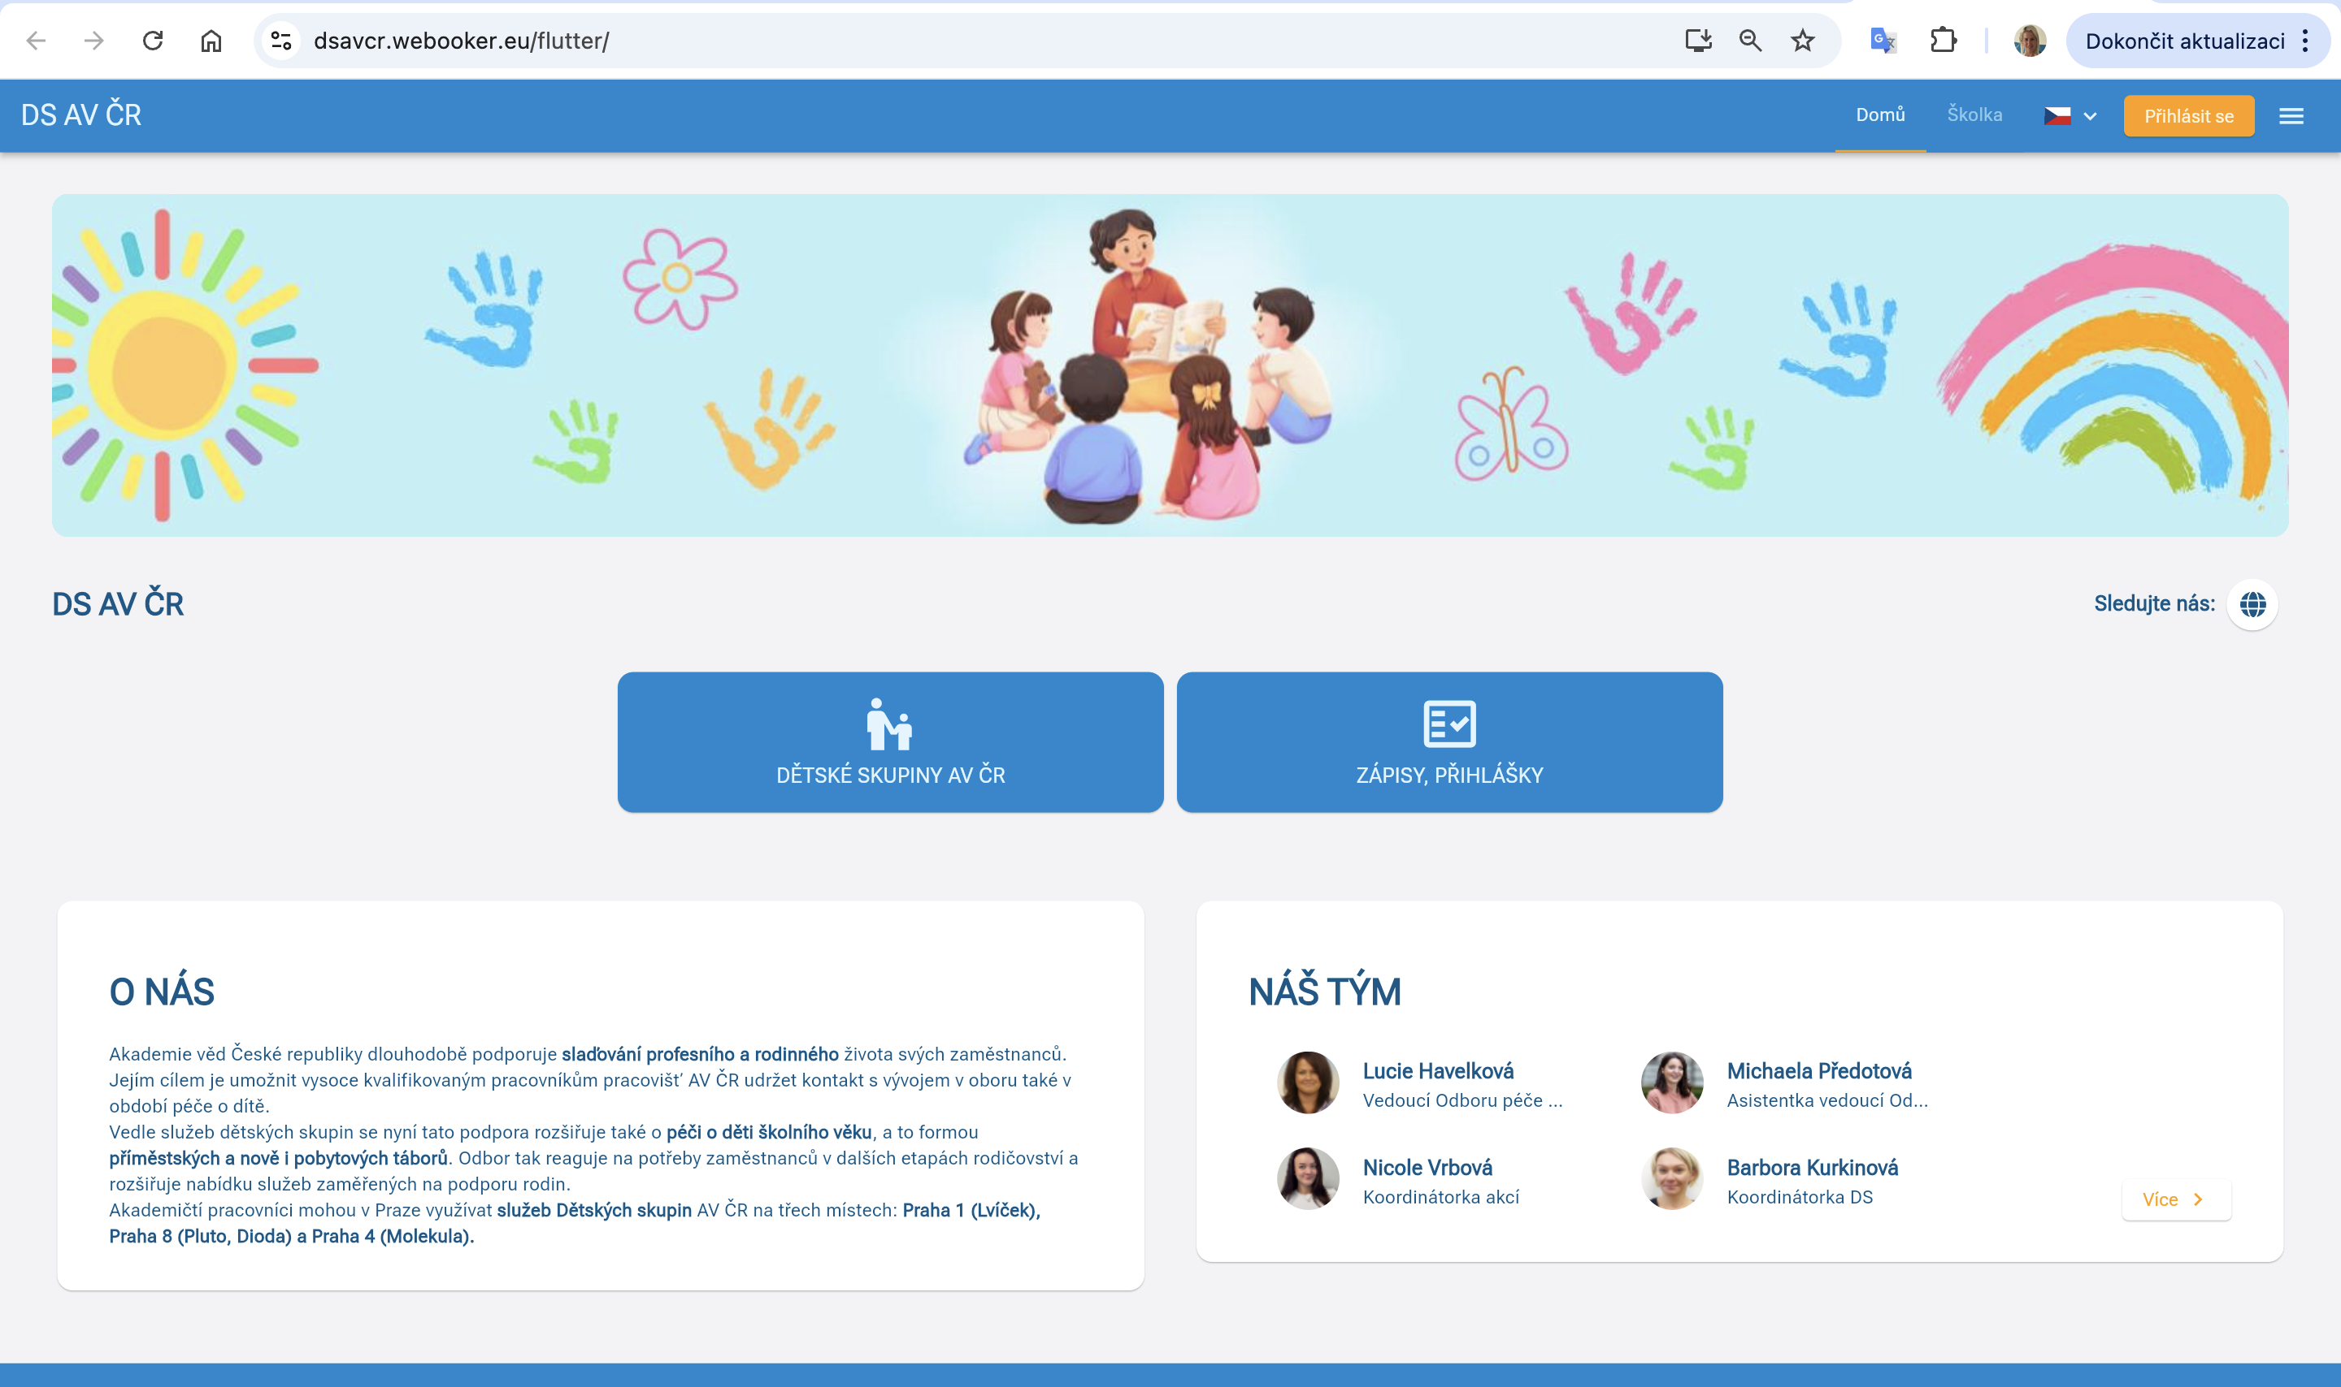

Přihlášení do systému

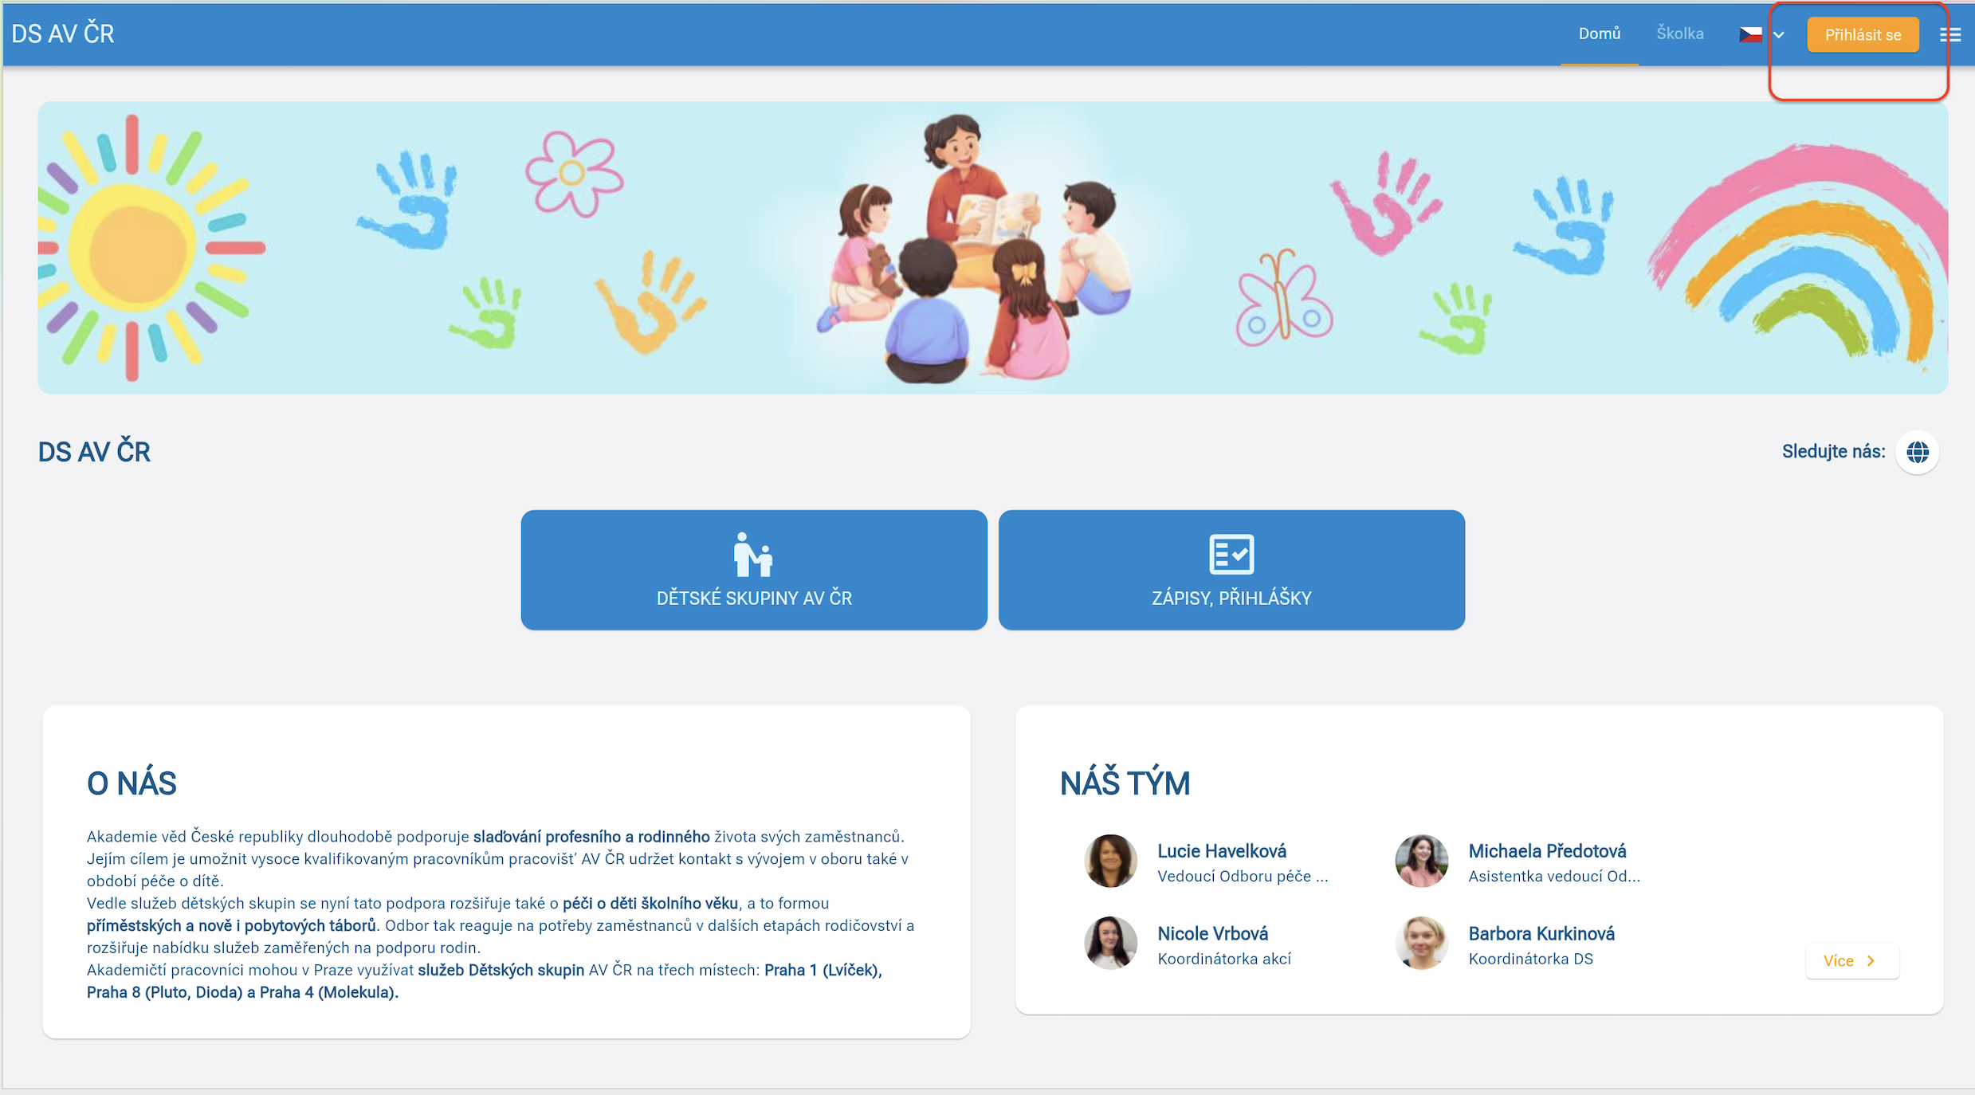
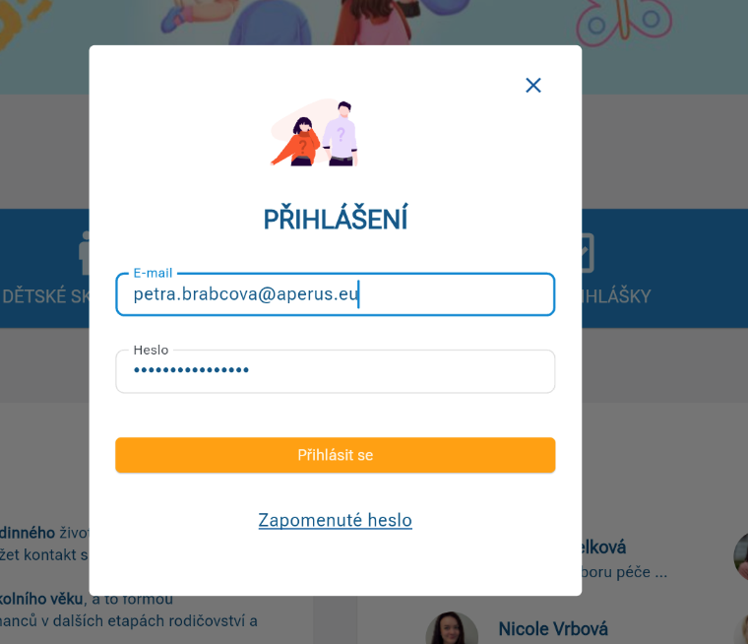
Pro přihlášení vyplňte svůj e-mail
a heslo

!!! Po 5 chybných pokusech vám systém zablokuje na 10 minut účet.

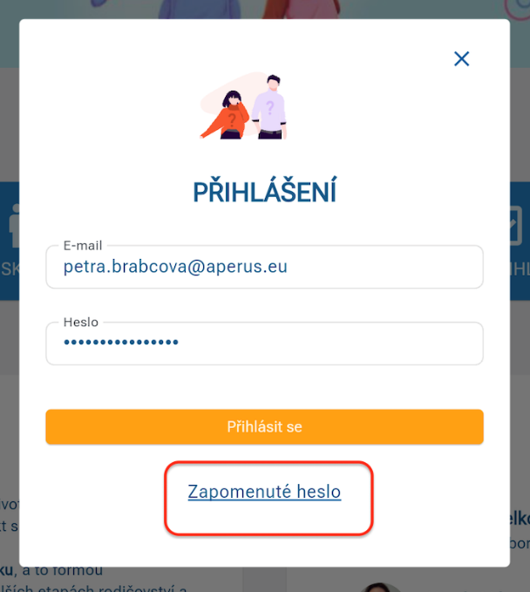
Pokud jste zapomněli heslo klikněte pod přihlašovacími údaji na „Zapomenuté heslo“

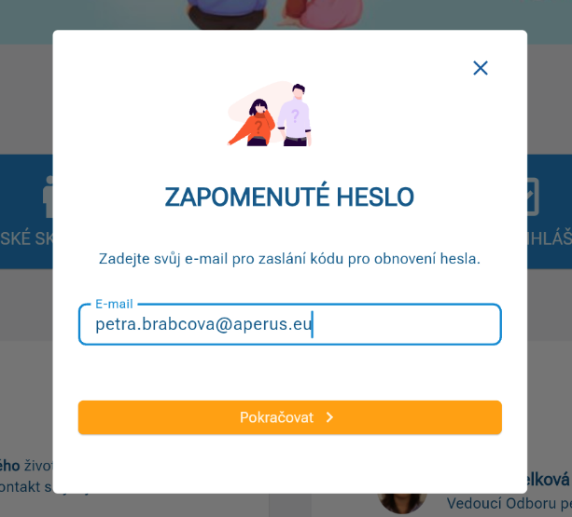
Vyplňte svůj email a klikněte na tlačítko "Pokračovat"

Systém vám odešle do e-mailu autorizační kód.

Takto vypadá e-mail, který vám přijde ze systému:
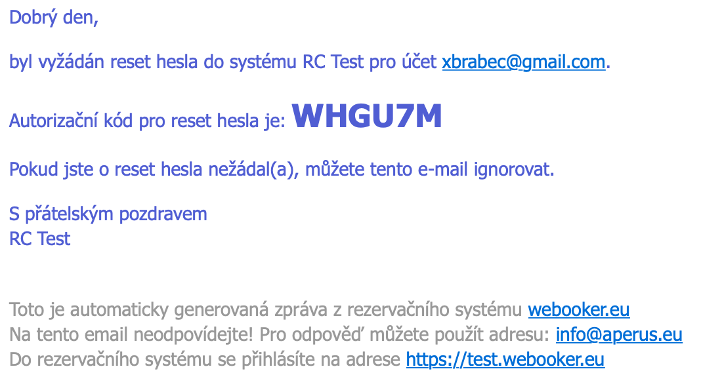
Opište nebo zkopírujte autorizační kód z e-mailu a dejte Pokračovat
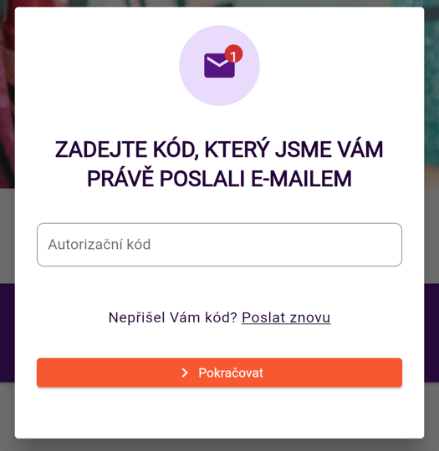
Zadejte nové heslo a dejte Pokračovat

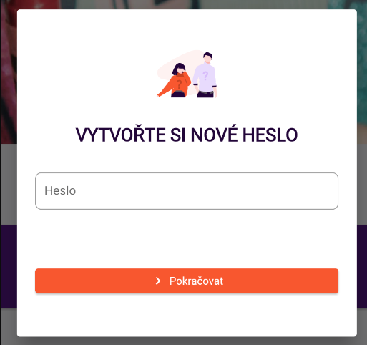
Po nastavení nového hesla zůstanete v systému přihlášený.

Omluva docházky
Po přihlášení klikněte na Dětské skupiny AV ČR.
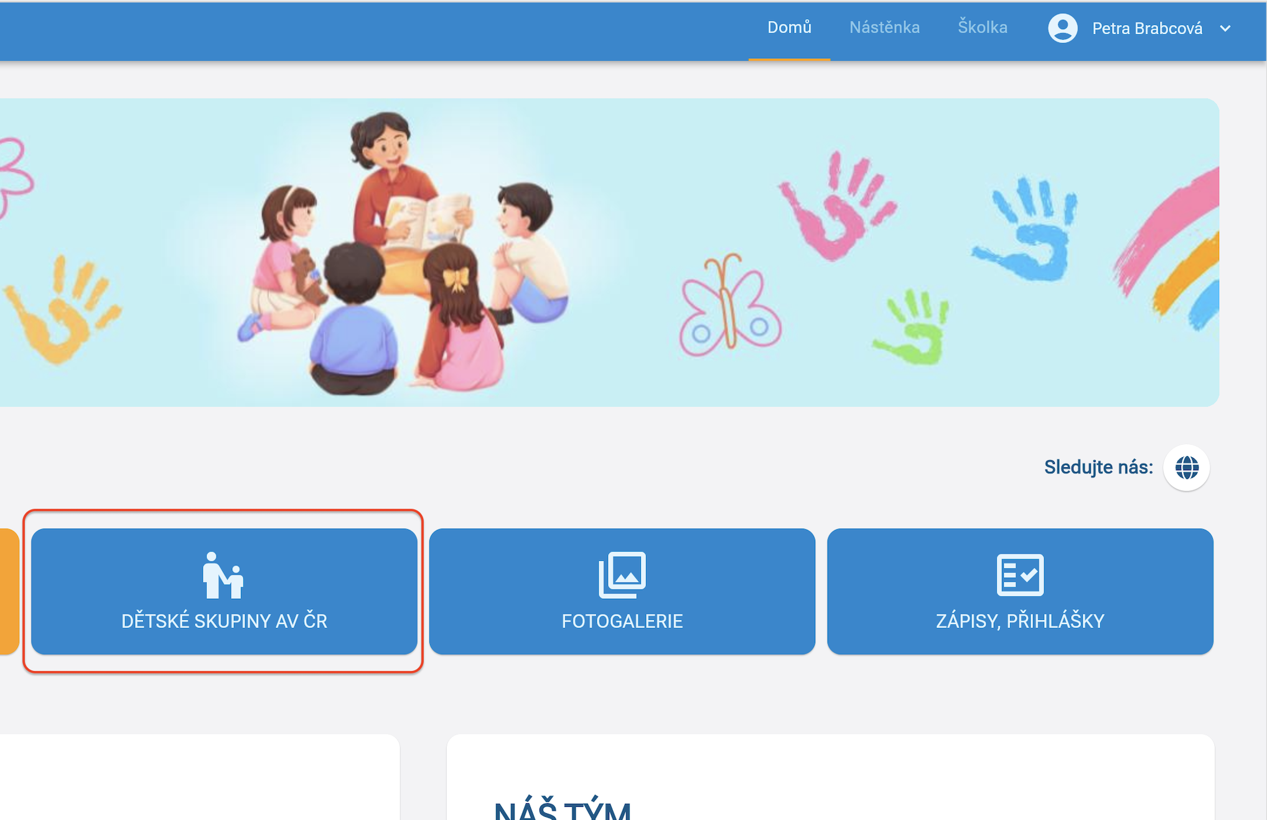

Vyberte dítě a třídu.
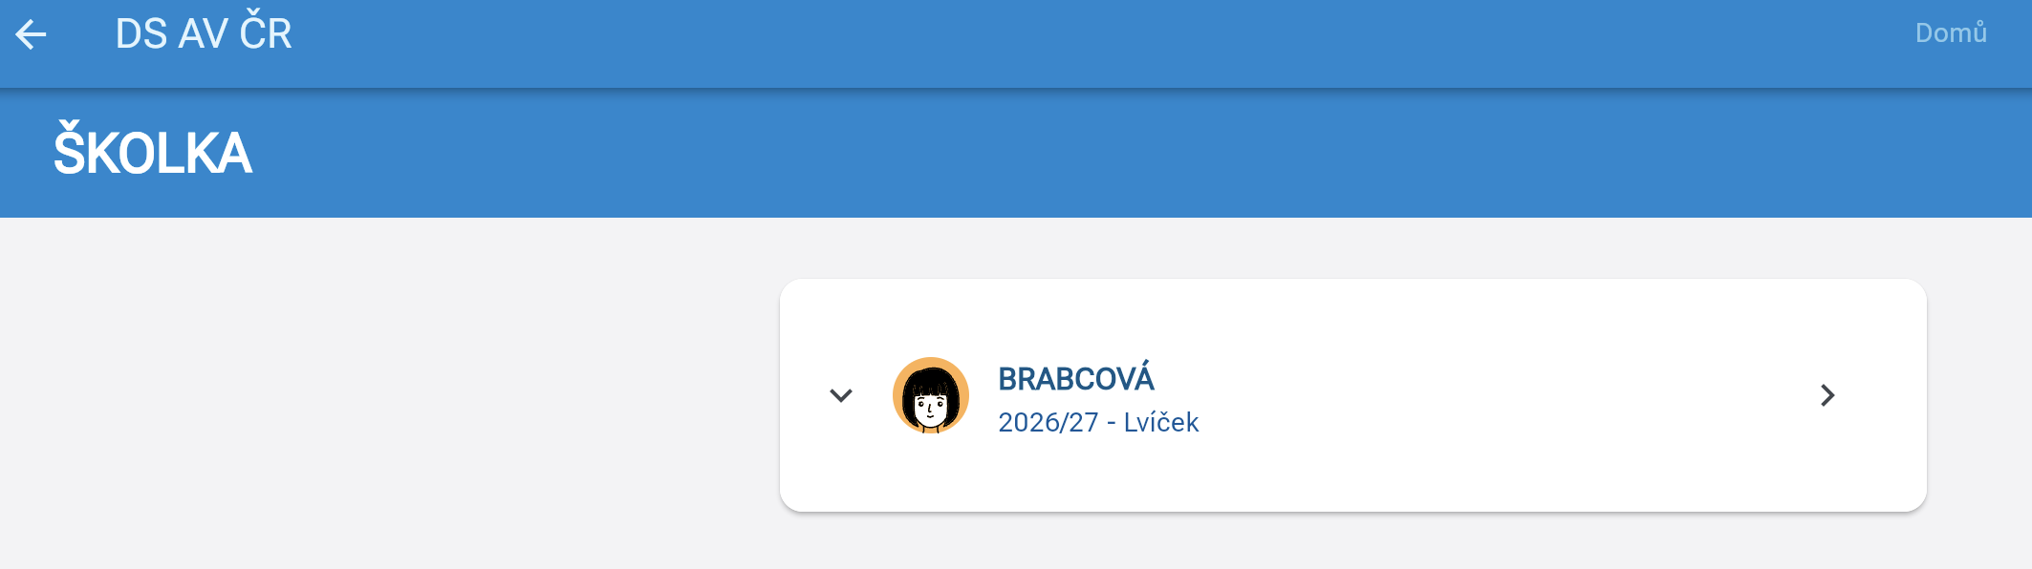

Otevře se docházka podle měsíců, vyberte měsíc, ve kterém chcete měnit docházku.
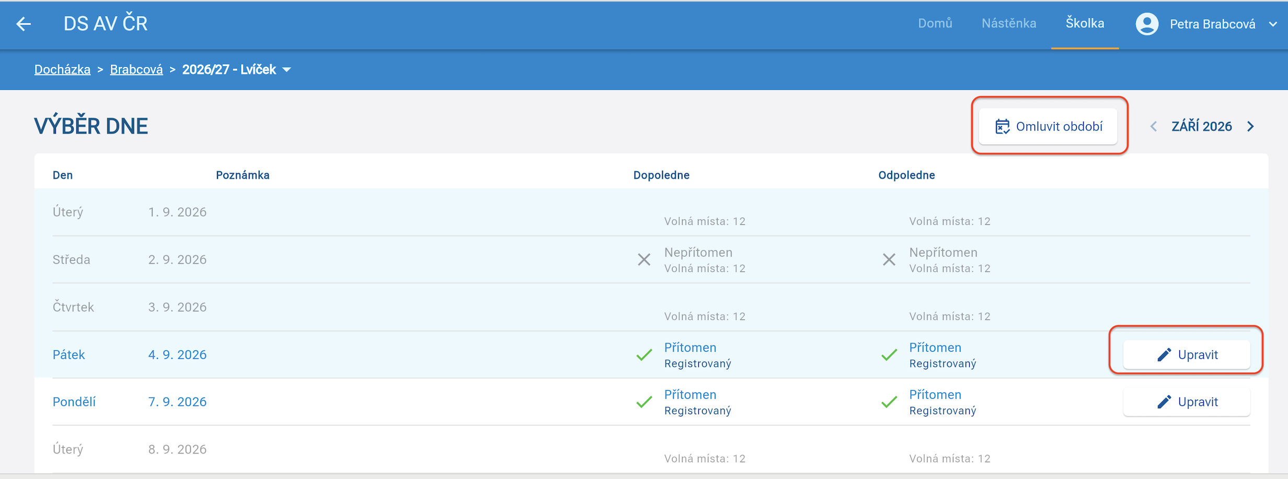
Pokud chcete dítě omluvit nebo přihlásit na náhradu, kliknete na políčko upravit. Zobrazí se okno, do kterého vyplníte omluvenku. Do poznámky uveďte důvod absence a zda si přijdete pro oběd.
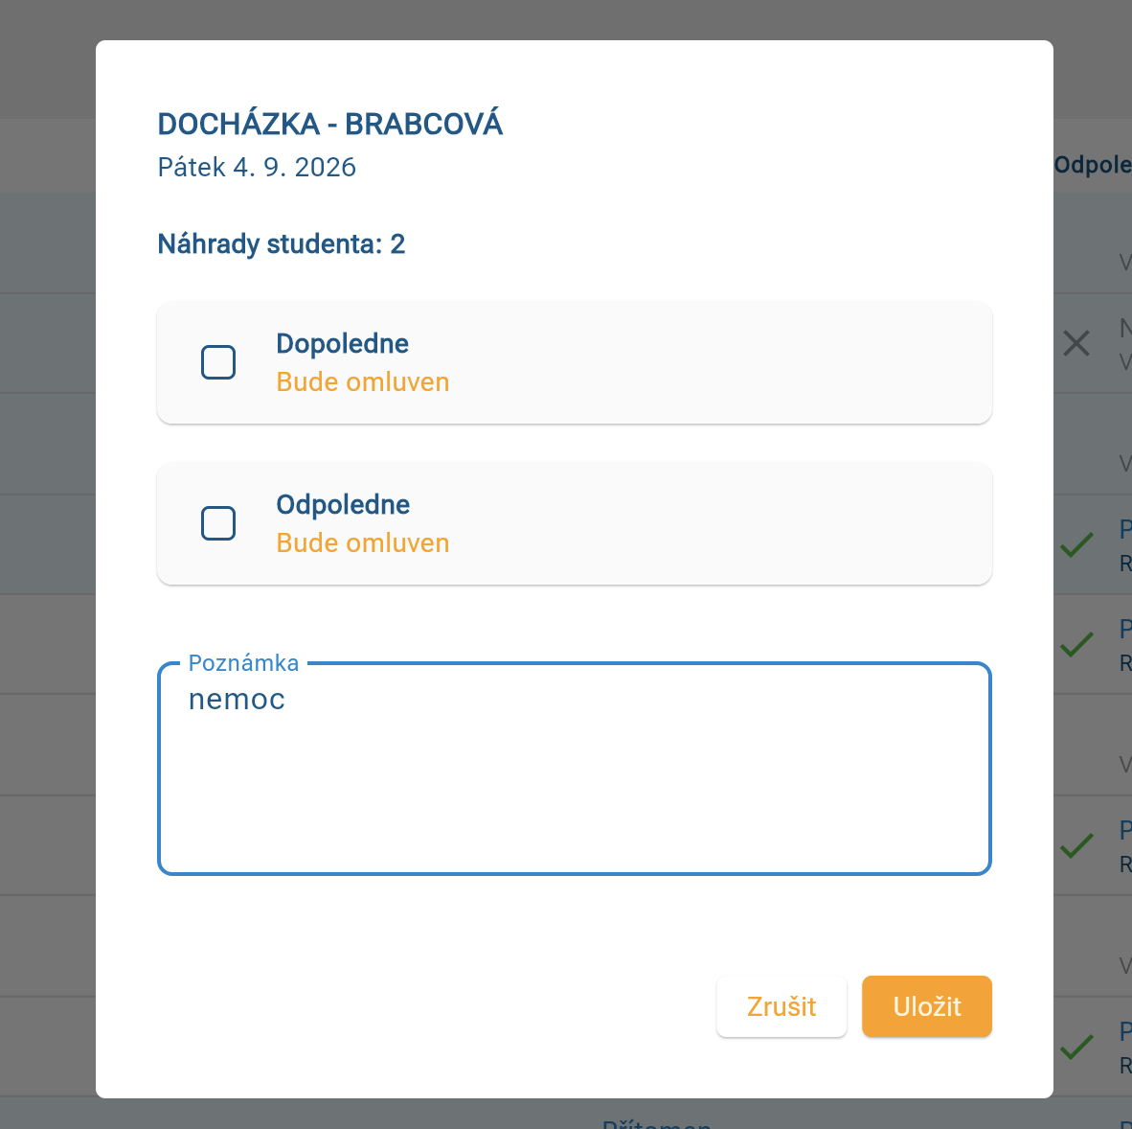
Takto vypadá e-mail s informací (notifikace) v případě omluvy na jeden den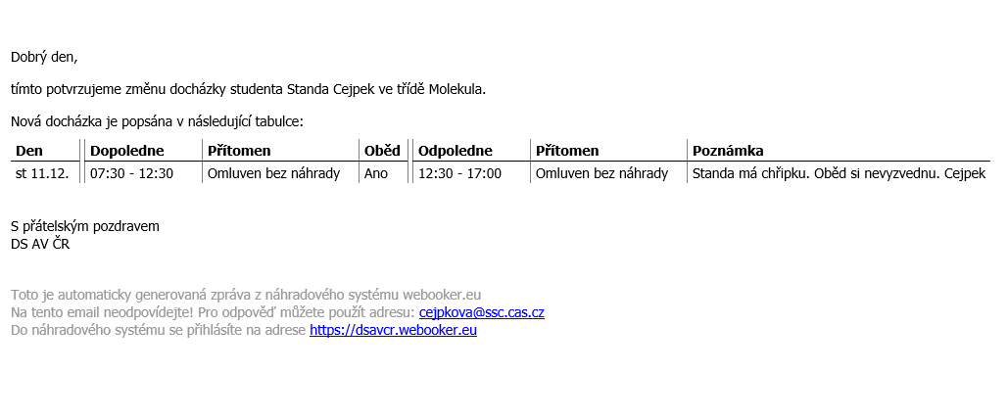

Pokud chcete upravovat delší období než jeden den, vyberete volbu omluvit období.
Takto vypadá e-mail s informací (notifikace) v případě omluvy na na více dnů
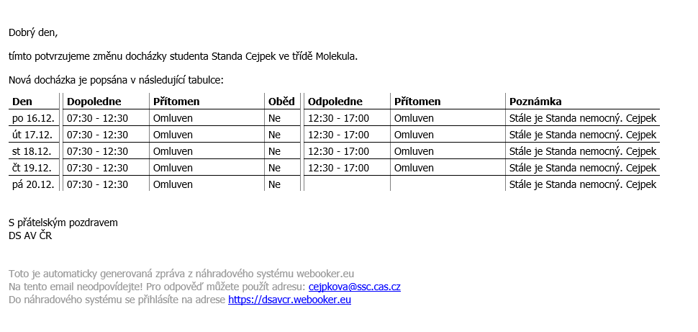
Změna se projeví dle času jako Bude omluven / Bude omluven bez jídla / Bude omluven bez náhrad. Omluvy lze provádět pouze do určitého časového limitu. Systém tyto časy automaticky hlídá.
Postup při omlouvání dítěte
- dítě je třeba omluvit vždy
- jen za řádně omluvenou absenci v systému je možné čerpat náhrady (náhrady nejsou nárokovatelné)
- omluva docházky do 8:00 hodin ráno předchozího pracovního dne – strava na následující den nebude účtována (pravidla pro odhlašování stravy najdete ve Vnitřních pravidlech čl. III. – Provozní podmínky)
- omluva docházky po 8:00 hodině, strava bude účtována
- po 7:00 hodině nelze děti přihlašovat na náhrady

Zobrazení v docházce
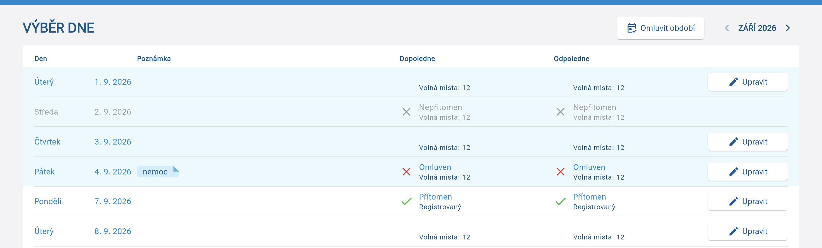

Omluvy v mobilním telefonu
Pokud chcete omlouvat dítě nebo hlásit na náhrady přes mobilní telefon, máte dvě možnosti:
- přes internetový prohlížeč
- nebo přímo v aplikaci Webooker.
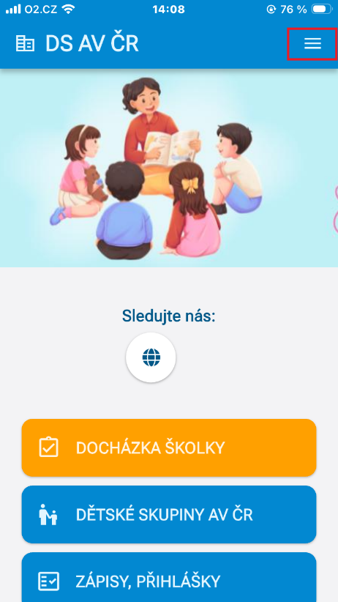
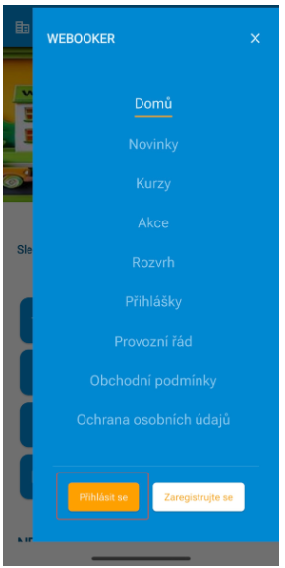
V obou případech nejprve najděte naši DS. Poté klikněte na ikonu tří bílých čárek v pravém horním rohu a zvolte možnost „Přihlásit se“.

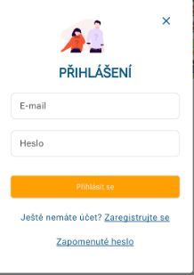
Pro přihlášení do systému - vyplňte váš e-mail a heslo.

Pokud jste zapomněli heslo, můžete si ho snadno obnovit
e-mailem. Klikněte na možnost „Zapomenuté heslo“, zadejte svou e-mailovou adresu a potvrďte. Pokud systém vaši adresu rozpozná, odešle vám e-mail s odkazem, přes který si nastavíte nové heslo.

Náhrady docházky
Čerpání náhrad
Nově je možné čerpat náhrady do budoucnosti i do minulosti na 30 dní, tzn. že třeba omluvený den 15.10. → lze čerpat jako náhradu od 15.9. do 15.11. Náhrady nejsou nárokovatelné a v období letních prázdnin náhrady čerpat nelze. Pokud se pokusíte náhradu do tohoto období zadat, bude ze systému smazána. Důvodem je upravený letní provoz dětské skupiny, kdy je docházka dětí plánována předem na základě Vašeho závazného nahlášení. Výjimky jsou možné pouze na základě předchozí domluvy s koordinátorkou dětské skupiny. Podrobné informace naleznete ve Vnitřních pravidlech dětské skupiny.
Při tvoření náhrady zaškrtne políčko před slovem nepřítomen a stav se změní na přítomen
a zobrazí se typ vstupu - náhrada, pokud má dítě na náhradu nárok. Stav náhrad je vidět vpravo nahoře po přihlášení do systému.

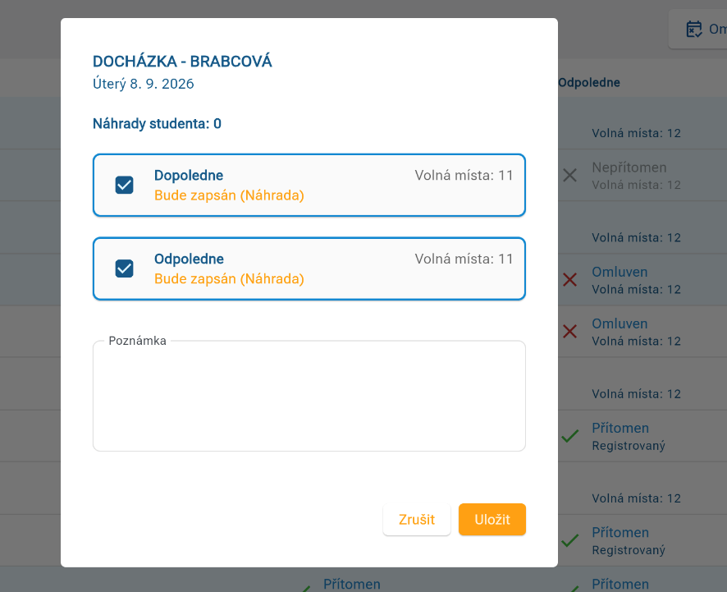
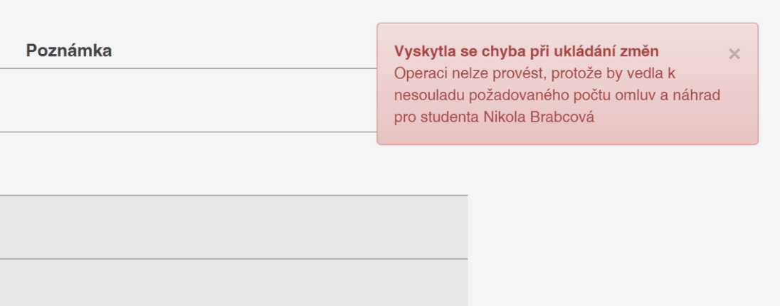
Po přihlášení na náhradu systém zašle potvrzení mailem. Pokud nemá dítě náhrady zobrazí se vpravo nahoře červené upozornění a dítě nebude přihlášené.

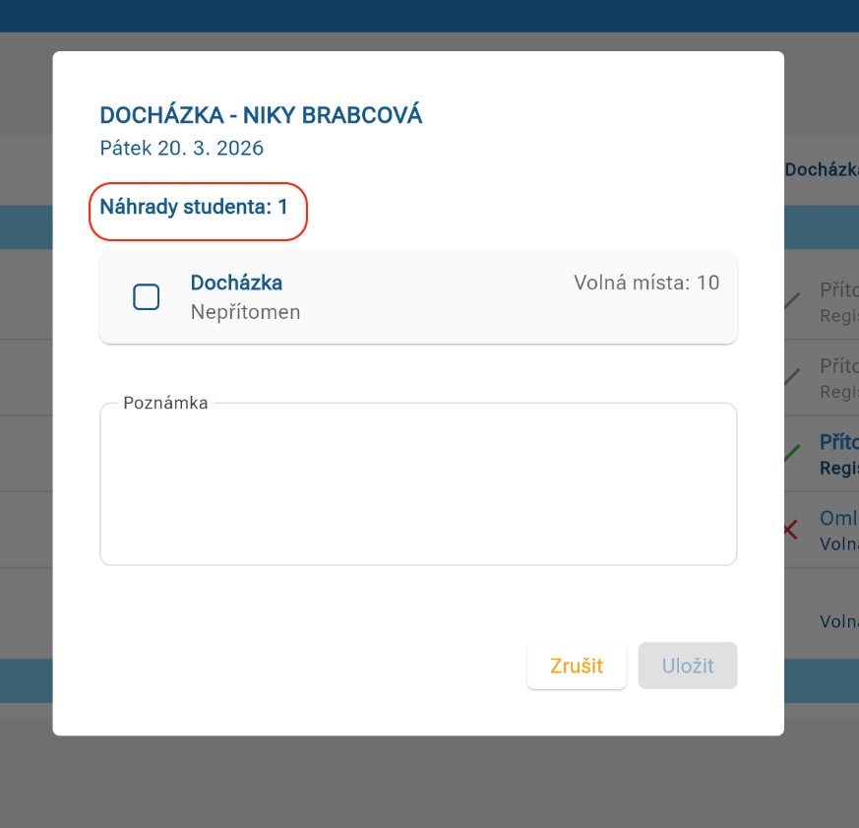

Kolik má vaše dítě náhrad je vidět při zápisu na náhradu a je to stav k danému dni.

Čekací listina na náhradní docházku do DS
Pokud je kapacita třídy v daný den v DS již plná, zobrazuje se v rozvrhu 0. Do takto plné docházky je možné se přihlásit na čekací listinu pouze v případě, máte-li náhrady (nelze přihlašovat dítě pouze na odpoledne!)
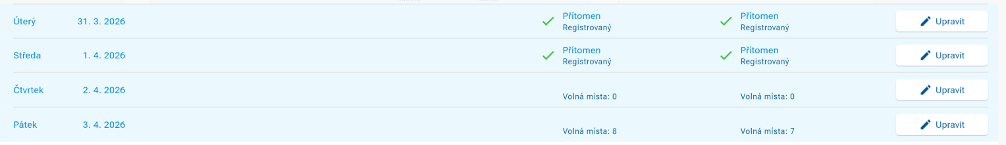
Po zaškrtnutí políčka pro přihlášení na dopoledne nebo odpoledne do DS se objeví informace, že student byl přihlášen na čekací listinu.
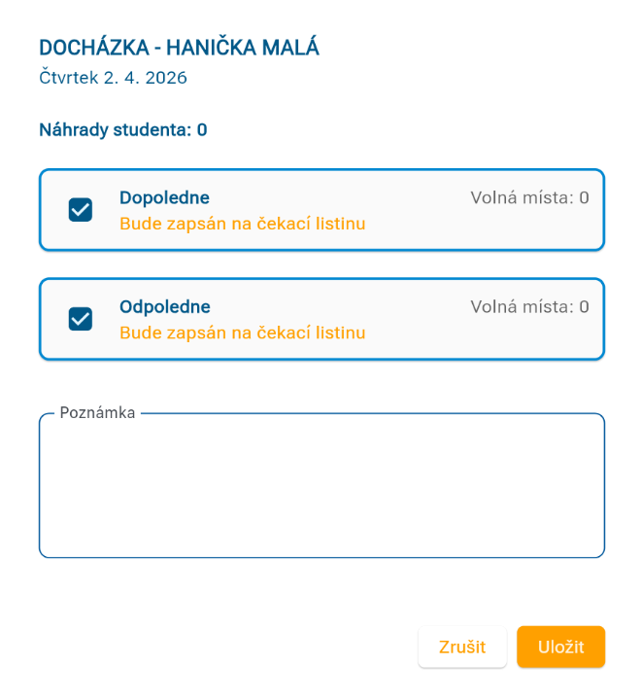

takto pak vidíte své pořadí na čekací listině
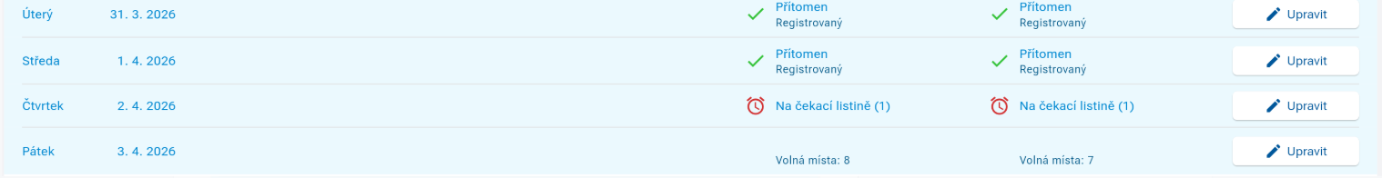
Systém vám zašle potvrzení o přihlášení na čekací listinu:
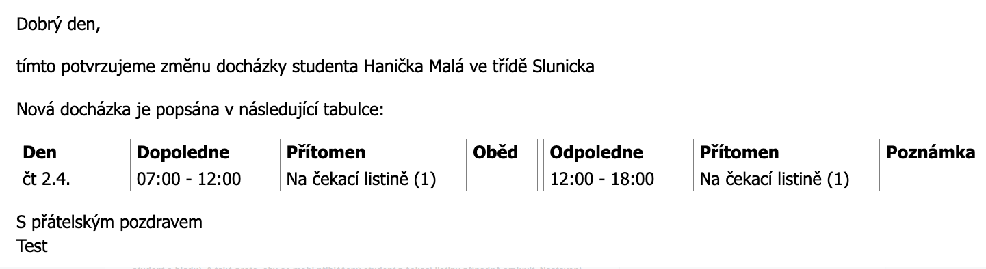

V momentě, kdy se někdo ze školky omluví a uvolní se místo, systém vás automaticky do DS přihlásí a zašle email. Toto se děje pouze do limitu pro omluvu stravy.
Po přihlášení z čekací listiny vám přijde opět potvrzení mailem:
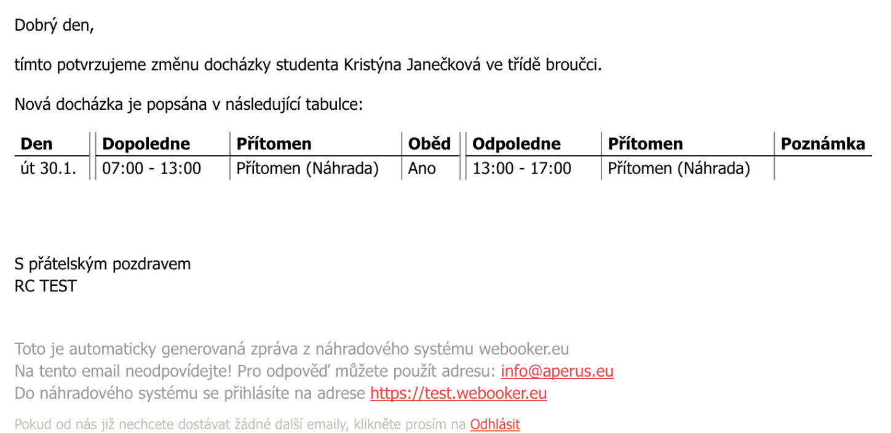

V mobilní verzi je také možné se přihlásit na čekací listinu. Vypadá to takto:
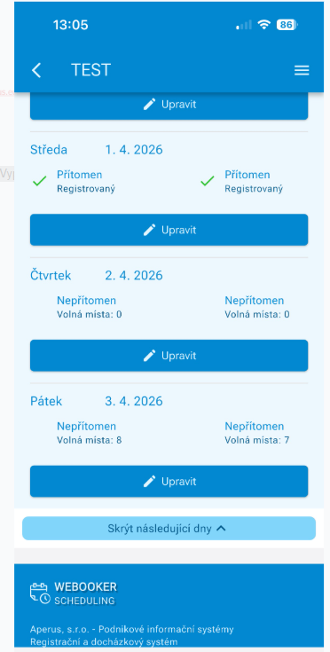 Dám u dnu upravit: 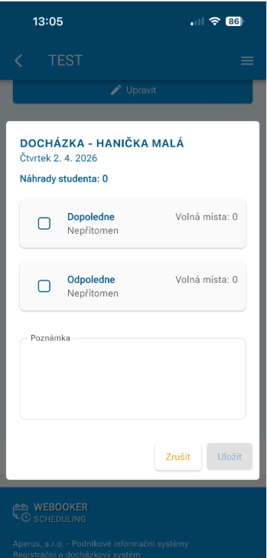
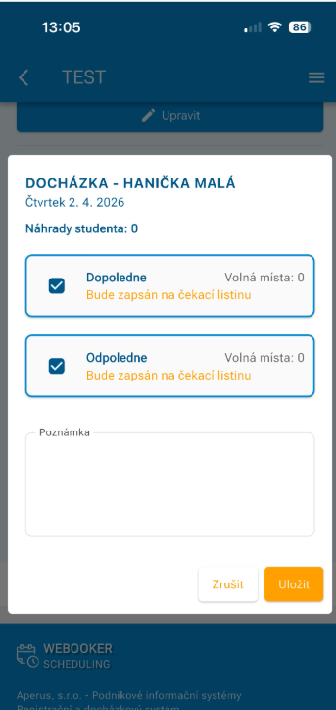
Zakliknu dopoledne či odpoledne a uložím (nelze přihlašovat dítě pouze na odpoledne!)

Nástěnka
Nástěnka ve Webookeru slouží k předávání informací, fotek a novinek od administrátorů
a pečujících osob. Na vaší nástěnce se zobrazují pouze zprávy a oznámení, které se týkají vašich dětí, takže vždy vidíte jen to, co je pro vás a vaše dítě relevantní. Díky tomu můžete snadno sledovat důležité zprávy z dětské skupiny a máte tak přehled o důležitých událostech nebo informacích z docházky konkrétního dne.
Na nové příspěvky vás upozorní notifikace: 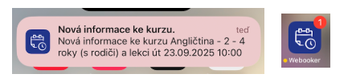
- v mobilní aplikaci se zobrazí notifikace a značka nové zprávy
- v prohlížeči se zobrazí oznámení (pokud máte povoleno oznamování)
- nástěnku najdete na home-page a v menu.
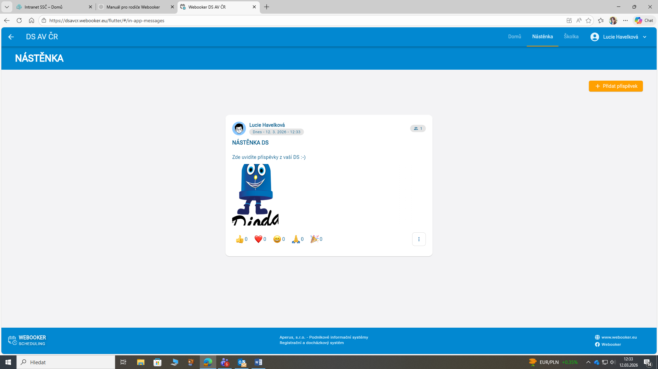
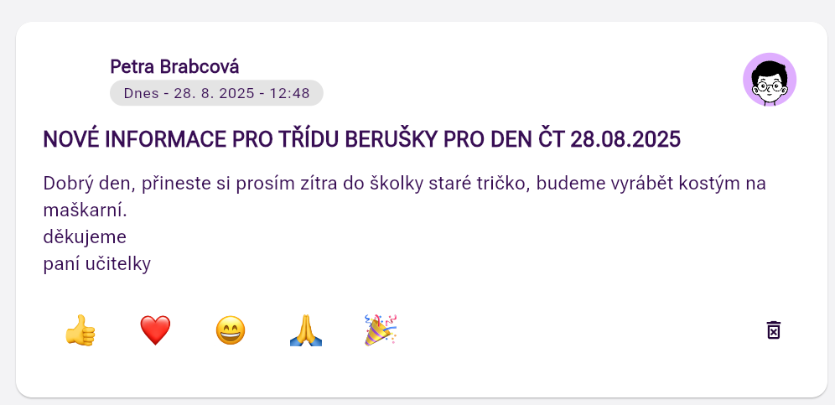

Fotogalerie

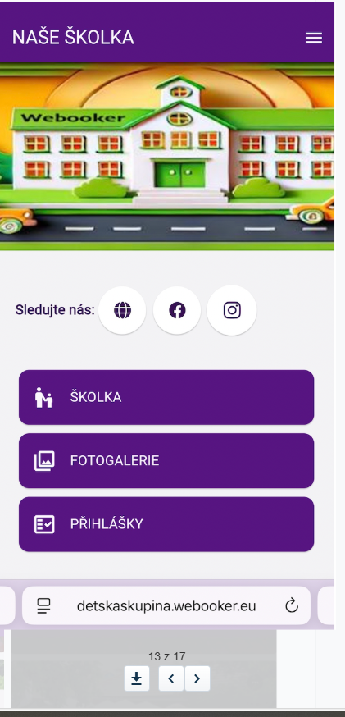
Když se přihlásíte do systému školky (v mobilu i na PC), uvidíte hned na úvodní stránce tlačítko „Fotogalerie“.
Po kliknutí na „Fotogalerii“:
- Zobrazí se fotoalba.
- U každého alba je malá ikonka s fotkou vašeho dítěte (pro lepší orientaci doporučujeme fotografii přidat v osobní sekci - můj účet).
- Název třídy je také uveden v popisku alba.
- Fotografie je možné si prohlížet a stahovat.

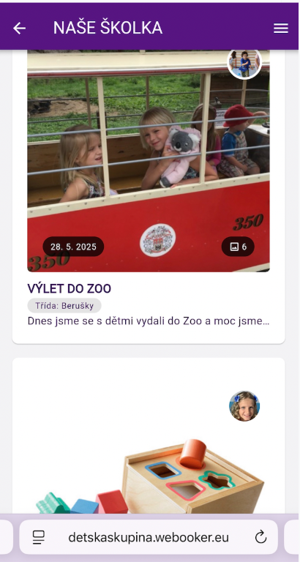

Pokud vytvoříme novou fotogalerii:
- na nástěnce se vám zobrazí oznámení,
- přijde vám notifikace do mobilní aplikace i do prohlížeče, (pokud máte povoleno)
- galerii můžete přímo otevřít z nástěnky.

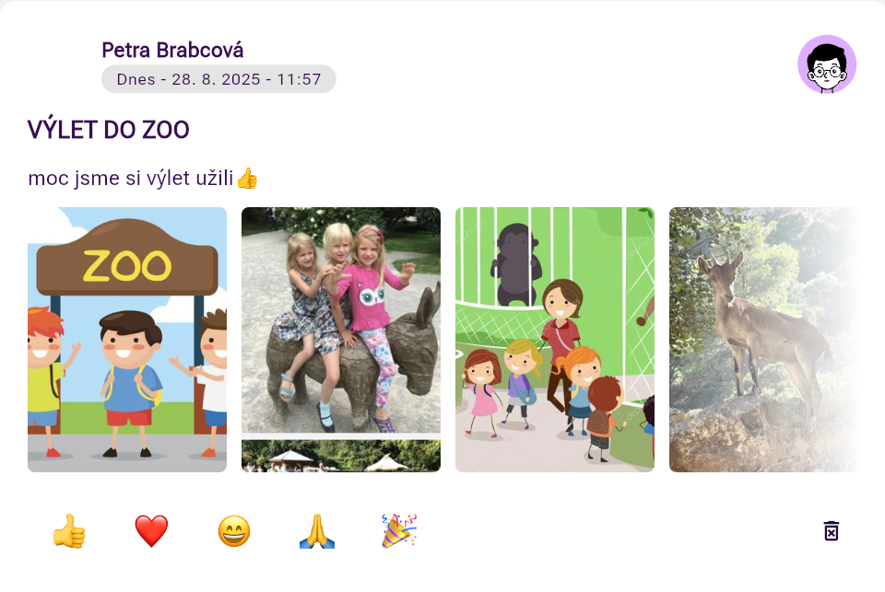
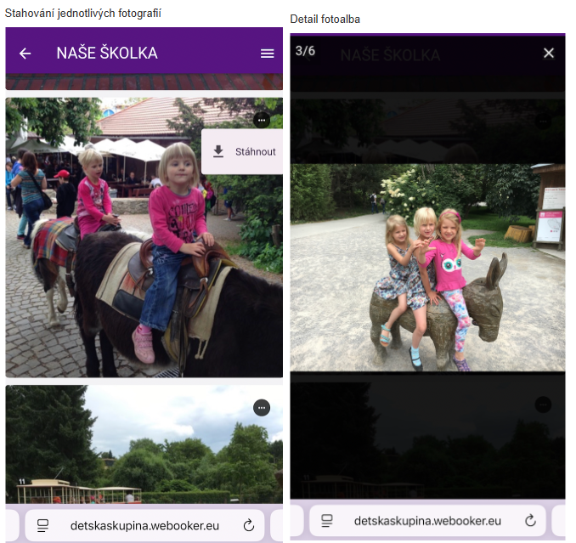

Tahák
Přihlášení
- Otevři odkaz na Webooker od školky.
- Přihlas se e-mailem a heslem.
- Když heslo nefunguje → klikni Zapomenuté heslo.
Docházka dítěte
- V sekci Docházka / Kalendář vidíš všechny dny, kdy je dítě přihlášeno.
- Zde můžeš také kontrolovat volná místa a náhradní termíny.
Omluvení dítěte
- Otevři Docházku (kalendář)
- Klikni na konkrétní den
- Zvol Omluvit / Odhlásit
Náhradní termín
- Pokud dítě chybělo, můžeš využít náhradu:
- Otevři kalendář
- Najdi volný termín
- Klikni Přihlásit náhradu
Nástěnka
- Zde najdeš:
  - zprávy od školky
  - fotky
  - oznámení
- Na nové příspěvky chodí notifikace.
Platby
- V sekci Můj účet / Faktury najdeš:
  - přehled plateb
  - faktury
  - případné nedoplatky.
Mobil
- Webooker lze používat:
  - v mobilní aplikaci
  - v internetovém prohlížeči.

